Revista de Sociología Vol. 40 N°1 Julio de 2025
https://doi.org/10.5354/0719-529X.2025.79565

Teletrabajo ciberseguro: un análisis desde los dispositivos comunicacionales de disciplinamiento laboral en empresas de tecnología en Argentina

Cybersecure Telework: An Analysis of the Communicational Devices of Labor Discipline in Technology Companies in Argentina

Vanesa Coscia
Paula Fabiano

Resumen
En este estudio se analizan los discursos de los dispositivos comunicacionales de disciplinamiento laboral utilizados por empresas de tecnología en Argentina, a través del análisis de las campañas de comunicación interna, también llamadas " piezas de comunicación corporativas". En particular, se aborda el tema del teletrabajo ciberseguro, a partir del discurso empresario puesto en juego durante la pandemia por Covid 19 en 2020. Se debe destacar que con la pandemia global, las empresas del rubro de servicios tecnológico se apalancaron en las nuevas formas de trabajo virtual para alertar a sus empleados, sobre todo desde sus campañas de comunicación interna, acerca de los “riesgos y amenazas” que hipotéticamente podrían existir si los trabajadores no contaban con la tecnología, protección y conocimiento suficiente para trabajar desde sus hogares. Esto supuso activar discursos reguladores para lograr empleados “eficientes” y “colaborativos”, con el objetivo de no mermar la productividad de la empresa. Metodológicamente, se utilizó un abordaje cualitativo, basado en la indagación de los discursos que se vehiculizaron sobre el teletrabajo ciberseguro, priorizando un análisis sociosemiótico de los discursos sociales (Verón, 1987) y de los sentidos que adquieren tales discursos en la dinámica empresas - trabajadores (Hall, 1997; Figari, 2003).

Palabras clave: teletrabajo – ciberseguridad - disciplinamiento laboral- comunicación empresaria interna.

Abstract
This study analyses the discourses of communicational devices of labour disciplining used by technology companies in Argentina through the analysis of internal communication campaigns, also known as ‘corporate communication pieces’. In particular, the issue of cybersecure teleworking is addressed, based on the corporate discourse put into play during the Covid 19 pandemic in 2020.
It should be underlined that with the global pandemic, technology companies sector used the new forms of teleworking to alert their employees, especially through their internal communication campaigns, about the ‘risks and threats’ that could hypothetically exist if workers did not have sufficient technology, protection and knowledge to work from home. This meant activating regulatory discourses to achieve ‘efficient’ and ‘collaborative’ employees, with the aim of not reducing the company's productivity.
Methodologically, a qualitative approach was used, based on the analysis of the discourses that were circulated about cybersecure teleworking, prioritising a socio-semiotic analysis of social discourses (Verón, 1987) and the meanings that such discourses acquire in the companies-workers dynamic (Hall, 1997; Figari, 2003).

Keywords: food – masculinity - early childhood - social practice.

- Introducción
En este estudio nos propusimos analizar algunos de los dispositivos simbólicos, comunicacionales y de disciplinamiento laboral utilizados por empresas de tecnología en Argentina, a través del análisis de las campañas de comunicación interna, también llamadas " piezas de comunicación corporativas".
Este trabajo se enmarca en los cambios producidos en los espacios laborales con el advenimiento de la pandemia Covid19, desde marzo de 2020, cuando se declaró mundialmente el estado de pandemia y se establecieron nuevas modalidades de trabajo en las empresas. Bajo el nuevo contexto global de aislamiento social, muchas empresas debieron replantear el modelo de trabajo presencial tradicional y se propuso el teletrabajo o trabajo remoto como nueva forma de organización laboral.
En efecto, el contexto económico social durante la pandemia propició por un lado la flexibilización del trabajo remunerado a través del teletrabajo, y por otro generó una justificación comercial para que los sectores empresarios utilizaran el modo de trabajo virtual como disparador de posibles amenazas y ataques cibernéticos en las empresas de informática.
De este modo las empresas del rubro de servicios tecnológico se apalancaron en las nuevas formas de trabajo virtual para alertar a sus empleados, sobre todo desde sus campañas de comunicación interna, acerca de los “riesgos y amenazas” que hipotéticamente podrían existir si los trabajadores no contaban con la tecnología, protección y conocimiento suficientes, estimando que podrían provocar algún “incidente de ciberseguridad” .
Este trabajo es parte de una investigación mayor que estudia los imaginarios sociales del trabajo que circulan en momentos de crisis y de avance neoliberal, y que en particular, analiza los discursos que circulan socialmente alrededor del mundo del trabajo a nivel global, y en particular, del teletrabajo y de las economías de plataformas post pandemia (Coscia y Salas, 2024; Coscia y Ucar, 2024).
Metodológicamente, este estudio se aborda desde un enfoque cualitativo que privilegia el análisis de los discursos sociales (Verón, 1987) y de los sentidos que adquieren tales discursos en la dinámica empresas - trabajadores (Hall, 1997; Figari, 2003), identificando cómo se configuran los dispositivos disciplinarios y comunicacionales al interior de las piezas de comunicación corporativa.
Conceptualmente se retoman los estudios de Claudia Figari (2003) sobre los jóvenes profesionales y la formación del mando en el reciente orden empresario. Para Figari el discurso neoliberal sienta los cimientos necesarios para una modernización empresaria que requiere ser considerada en el marco de la formación discursiva que ha sustentado la hegemonía neoliberal, poniendo en evidencia su raigambre asociada a la transposición de los sentidos de la “colaboración con la empresa y la competencia entre trabajadores" (Figari, 2003, p.3). En ese sentido, los comportamientos del “autodominio del sujeto”, es decir, la autorregulación del comportamiento de los empleados, se ubican en el núcleo del sostenimiento hegemónico: “La configuración de un discurso justificador y evaluador juega en este sentido, asumiendo los dispositivos pedagógicos y comunicacionales (…) un papel fundamental desde el cual codificar los sentidos legítimos”. (Figari, 2003, p.7).
Siguiendo esta linea de pensamiento, también se retoman los estudios de Hall (1997) para pensar los sentidos sociales que se ponen en juego en estas campañas de comunicación, teniendo en cuenta que para Hall, la cultura es una batalla por los sentidos sociales, dónde no hay victorias definitivas sino posiciones que se conquistan o se pierden en cada contexto histórico.
También los aportes teóricos de Bourdieu (2002) y de Balibar (2013) nos permite reflexionar acerca de cómo el discurso empresario reciente de ciberseguridad y tecnología se apoya en la formación discursiva de neoliberalismo y mercado, ya que la hegemonía empresaria neoliberal requiere y promueve el aumento de competencias individuales para imponer la competencia entre trabajadores y los logros individuales que lleven al éxito profesional. Ademas, impulsa múltiples dispositivos de control y adoctrinamiento laboral)que imponen sobrecargas laborales en toda la pirámide organizacional de la empresa: “En el seno de las empresas se da la competencia entre filiales autónomas, entre equipos compelidos a la polivalencia y, finalmente, entre individuos a través de la individualización de la relación salarial” (Bourdieu, 2002, p. 2). En este mismo sentido Byung Chul Han (2014, p.46) sostiene que “la técnica de poder del régimen neoliberal adopta una forma sutil. No se apodera directamente del individuo (...) se ocupa de que el individuo actúe de tal modo que reproduzca por sí mismo el entramado de dominación que es interpretado por él como libertad”.

- Abordaje metodológico
Este estudio forma parte de una investigación mayor en la que se analizaron un conjunto de campañas de comunicación interna producidas por empresas de informática para sus empleados luego de 2020, en materia de “ciberseguridad”. Se priorizó un abordaje cualitativo basado en la indagación de los discursos que se vehiculizaron sobre el teletrabajo ciberseguro para empleados de empresas tecnológicas localizadas en Argentina.
En este estudio se desarrolla, en particular, el tema del teletrabajo, en el contexto de pandemia, y los mecanismos de comunicación y disciplinamiento laboral que se pusieron en juego desde el sector empresarial. Para ello, a partir de la recolección de 39 piezas de comunicación corporativa de 5 empresas de tecnología del país, se seleccionó y construyó un corpus de 8 campañas de comunicación relacionadas, específicamente, con el teletrabajo, la ciberseguridad y el contexto de pandemia. En el estudio que se presenta aquí se analizó, en detalle, una pieza de comunicación interna titulada “La productividad en tiempos de incertidumbre mediante Elastic Digital Workplace”, creada por la empresa denominada “A” en los primeros meses de aislamiento producto de la pandemia. El presente análisis se sistematizó a partir de dos ejes de trabajo, creados ad hoc, para identificar los discursos predominantes en relación con los mecanismos de control y disciplinamiento laboral: 1) los peligros y las urgencias del trabajo virtual, y b) el “empleado modelo” eficiente y colaborativo.
En dicha línea, por un lado se analizan las construcciones de sentido presentes en los discursos hegemónicos empresariales, y por el otro se describe cómo operan los mecanismos de disciplinamiento laboral que las empresas motorizan en relación al teletrabajo.
Como se dijo previamente, para abordar este estudio, se utilizó un acercamiento socio-semiótico, de la mano de Verón, que nos permitió realizar un análisis de producción de sentido, dado que dicho autor considera “la producción de sentido como discursiva” (Verón, 1987, p. 126). En este caso, nos interesa analizar en el nivel de la producción de discursos, aquellos discursos hegemónicos empresariales recientes y los sentidos que se pusieron en circulación respecto del trabajo, de la flexibilización, del disciplinamiento laboral. En esta línea, fue posible pensar con Figari (2003) los sentidos sociales del trabajo en el neoliberalismo reciente y la circulación de saberes legítimos que motorizó el sector empresarial, a través de sus campañas de comunicación interna.
3. Resultados
3.1 El teletrabajo ciberseguro: urgencias y peligros
La pieza de comunicación titulada "La productividad en tiempos de incertidumbre mediante Elastic Digital Workplace" se presenta a través de un folleto digital, en formato pdf, con una extensión total de 19 páginas, que fuera generado por el departarmento de marketing de la empresa “A” y publicado en su sitio web oficial. Se utilizan imágenes de empleados trabajando desde sus casas en diferentes momentos de la jornada laboral.
Si nos detenemos en la portada de la pieza (figura 1), se muestra a una trabajadora que mira fijo al lente de la cámara, su rostro refleja una sonrisa sutil y sostiene en sus manos unos lentes. El gesto facial, los elementos de trabajo y la escenografía casera, presupone una complicidad en la toma, recreando una escena “casual”, donde sorpresivamente la cámara la ha captado “en plena jornada laboral”.

Figura 1 :"La productividad en tiempos de incertidumbre mediante Elastic Digital Workplace", Portada, Empresa “A”.
En la bajada del título, se encuentra la siguiente frase: “Una guía práctica de acciones que tu negocio debería realizar ahora”, que hace referencia, por un lado, a la voz autorizada para escribir material oficial para que cualquier empresa ponga en práctica estos pasos imprescindibles para el sector empresario y, por otro lado, al emplear la palabra “ahora”, se otorga sentido de urgencia a la cuestión.
En la segunda hoja del folleto digital (figura 2), se observa que la misma está dividida en dos: el lado izquierdo contiene un párrafo que menciona la crisis mundial debido al Covid-19, y proclama que los gobiernos y empresas “actúen inmediatamente para proteger a la gente”.

Figura 2: "La productividad en tiempos de incertidumbre mediante Elastic Digital Workplace", Hoja 2, Empresa “A”.
El sentido de urgencia y alerta simula provenir de una voz autorizada que proyecta un futuro peligroso. En las imágenes de esta página, se repiten las fotos de trabajadores mirando a cámara con una sonrisa moderada y cómplice. Todos están distribuidos en distintos ambientes de sus casas. Si nos detenemos en la imagen del hombre de la parte inferior, se observa que la pantalla de su computadora tiene caras de otros trabajadores, dando la idea que está conectado virtualmente a una reunión de trabajo.
En esta diapositiva se manifiesta visualmente que la modalidad de teletrabajo es el modelo organizacional productivo impuesto para trabajar en el contexto pandémico y que los empleados presentan actitudes de estar “protegidos” por la empresa, ya que no es necesario acudir a las oficinas de forma física. Este punto resulta interesante para apreciar un rol paternalista por parte de la empresa.
La manera en que están presentados los trabajadores está intrínsecamente relacionada con cómo se espera que trabajen y se comporten bajo la modalidad virtual: con vestimenta acorde al código de vestimenta empresario (informales y casuales) para la cámara de la computadora, alineados y preparados para asistir a reuniones, estar conectados a los requerimientos laborales espontáneos, responder a sus tareas expeditivamente. Es decir, estar disponibles en tiempo y forma para las necesidades de su empleador de manera virtual. Este punto nos invita a pensar cómo la empresa “moldea” a los empleados según sus propios requerimientos (Figari, 2003): listo para responder siempre y manteniendo altos los niveles de productividad.
Del lado izquierdo, encontramos una imagen del planeta Tierra, que hace referencia a la globalidad y al movimiento constante (contiene una flecha). Nos remite justamente al movimiento, a la productividad sin cese y al constante sentido de premura.
En la figura 3, el discurso continúa aumentando en alarmismo, urgencia e incertidumbre: “Ninguna industria. Todas están lidiando con los impactos inmediatos del COVID-19 en diferentes niveles de gravedad y complejidad”. En este caso, el enunciador se apropia de los problemas sociales de una época y de un contexto adverso, pandémico en este caso, para tratar de "vender" su servicio.
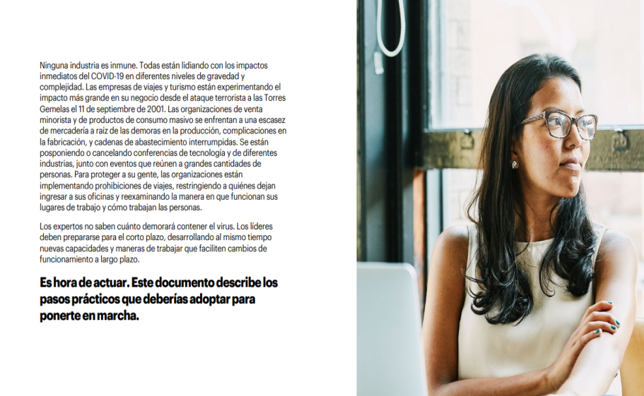
Figura 3: "La productividad en tiempos de incertidumbre mediante Elastic Digital Workplace", Hoja 3, Empresa “A”.
Como menciona la figura 3, “Para proteger a su gente, las organizaciones están implementando prohibiciones de viajes, restringiendo a quiénes dejan ingresar a sus oficinas y reexaminando la manera en que funcionan sus lugares de trabajo y cómo trabajan las personas”. En este párrafo podemos detectar nuevamente el rol paternalista en el discurso empresarial: hace referencia al cuidado, la protección y la preocupación de “la gente”, refiriéndose en realidad a los empleados. Así, es posible trazar una analogía con una familia (organizaciones empresarias), compuesta por su gente (empleados) y que tienen un padre protector (la empresa o los empresarios).
Tal como sostienen Dombois y Pries (1993), detrás del control sistémico operante con la modernización se establecen las formas de distribución diferencial del poder. En este sentido, es posible afirmar con Figari (2003) que el discurso empresario intenta suavizar la distribución diferencial de poder empresa-empleado mediante la utilización de modos discursivos de cercanía y confianza, como en este caso es el de la “gran familia tecnológica”, que operan como moderadores de las relaciones hegemónicas de dominación empleador/empleado.
También se menciona en la figura 3: “Los líderes deben prepararse para el corto plazo, desarrollando al mismo tiempo nuevas capacidades y maneras de trabajar que faciliten cambios de funcionamiento a largo plazo”. Aquí se nombra por primera vez a los mandos medios taxativamente mediante la palabra líderes. “Se ha podido constatar (…) la necesidad empresaria de profesionalizar el mando como estrategia orientada a la generación y sostenimiento de legitimidad” (Figari, 2003, p.4.). Los líderes o managers son quienes tienen que demostrar que es posible estar preparados rápidamente y adaptarse a las nuevas maneras de trabajar bajo un contexto de pandemia. Esto funciona como discurso legítimo disciplinante en el cual la empresa puede demostrar que, mediante líderes adaptables al nuevo contexto, es posible continuar produciendo como ocurría en tiempos pre- pandémicos.
Finalmente, en la figura 3 se menciona “Este documento describe los pasos prácticos que deberías adoptar para ponerte en marcha”. En este caso, se utiliza la segunda persona, y se aconseja qué hacer, desde el discurso legitimado empresarial. Un discurso que, según Figari (2003), es la propia orientación de sentido que se configura desde la empresa en tanto nuevo conocimiento oficial.
En cuanto a la imagen utilizada, se observa que la mujer no está mirando fijo a cámara, sino que está de brazos cruzados y mirando hacia un costado. Su rostro da cuenta de cierto grado de preocupación. La computadora y los lentes acompañan la escena demostrando que es una situación laboral de incertidumbre, lo cual refuerza el sentido de peligro y alerta del enunciado.
En la cuarta figura el título recobra fuerza e importancia respecto al resto del texto. No aparecen imágenes, pero se continúan reforzando los mensajes previos: protección, urgencia y alarma.
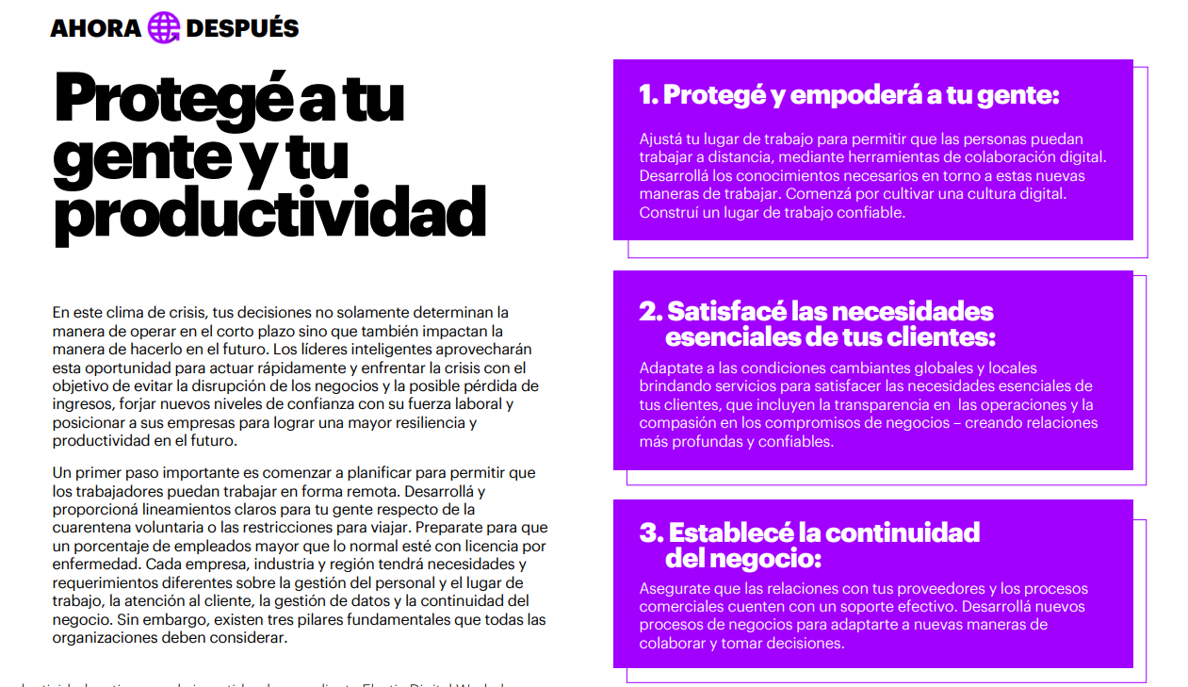
Figura 4: "La productividad en tiempos de incertidumbre mediante Elastic Digital Workplace", Hoja 4, Empresa “A”.
Sin embargo, a diferencia de las diapositivas anteriores, se enfatiza que se debe proteger no solo a los empleados sino también a la productividad. Esto está directamente relacionado con las acciones (sugerencias empresariales) para mantener empleados productivos y eficientes. Aquí los empleados líderes aparecen calificados como "inteligentes":
“Los líderes inteligentes aprovecharán esta oportunidad para actuar rápidamente y enfrentar la crisis con el objetivo de evitar la disrupción de los negocios y la posible pérdida de ingresos, forjar nuevos niveles de confianza con su fuerza laboral y posicionar a sus empresas para lograr una mayor resiliencia y productividad en el futuro” (Figura 4).
En este sentido, es posible identificar de qué modo se va configurando la figura del empleado modelo "líder y exitoso": aquel que hará todo lo imposible para que la empresa no pierda dividendos y se ocupará de que los demás empleados sean productivos, pese al adverso contexto económico y social internacional. Estos discursos están dirigidos a montar un nuevo sujeto adaptable a un nuevo orden social y técnico.
La interpelación directa hacia un “tú”, un “vos” como líder triunfante pone de manifiesto la interpelación del individuo en sujeto de su discurso, que se determina por la identificación del sujeto con la formación del discurso que lo domina, “imponiéndole-disimulando su sujetamiento bajo la apariencia de autonomía” (Pêcheux, 2016, p. 145).
“Un primer paso importante es comenzar a planificar para permitir que los trabajadores puedan trabajar en forma remota. Desarrollá y proporcioná lineamientos claros para tu gente respecto de la cuarentena voluntaria o las restricciones para viajar. Preparate para que un porcentaje de empleados mayor que lo normal esté con licencia por enfermedad” (Figura 4).
Para garantizar la productividad continua, se plantea implementar el teletrabajo o trabajo virtual. Esto supone asegurarse que los empleados estén alineados a esta modalidad. El teletrabajo aparece entonces, como dispositivo organizacional laboral de poder, instaura las relaciones de interacción y de control, necesarias para que la empresa siga con el dominio y el disciplinamiento necesario para su funcionamiento y sobrevivencia en un contexto pandémico. En tal sentido, la aclaración del ausentismo laboral, refuerza la idea de tener a los y las trabajadores/as sanos/as, dispuestos/as a producir, a pesar de todo.
También se introduce a la tecnología como aliada estratégica para un funcionamiento óptimo del sistema productivo: “Cada empresa, industria y región tendrá necesidades y requerimientos diferentes sobre la gestión del personal y el lugar de trabajo, la atención al cliente, la gestión de datos y la continuidad del negocio” (figura 4). La tecnología y la ciberseguridad operan como factores de poder. En ese marco, el teletrabajo “ciberseguro” es presentado como la solución más confiable para los problemas que el mundo contemporáneo atraviesa.
“Protege y empoderá a tu gente. Ajusta tu lugar de trabajo para permitir que las personas puedan trabajar a distancia, mediante herramientas de colaboración digital. Desarrollá los conocimientos necesarios en torno a estas nuevas maneras de trabajar. Comenzá por cultivar una cultura digital. Construí un lugar de trabajo confiable” (Figura 4).
El discurso empresarial sostiene, de este modo, "cierto sentido de libertad” (Foucault, 2007, p. 86) que plantea como empoderamiento de la gente, que paradójicamente se ve restringido, por un lado, por la presencia virtual continua y, por otro, por la necesidad de la actualización de contenido formativo permanente para aprender nuevas formas de trabajar.
En la quinta figura, no hay imágenes de empleados sino que se muestra una computadora y una luz de colores fosforescentes, enfatizando el componente tecnológico.
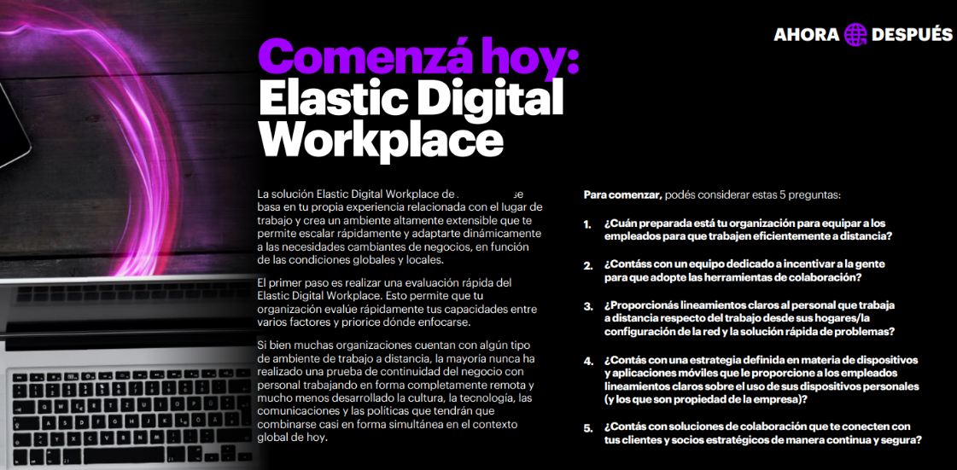
Figura 5: "La productividad en tiempos de incertidumbre mediante Elastic Digital Workplace", Hoja 5, Empresa “A”.
Es posible observar que, continuamente, se enfatiza la noción de urgencia y de rapidez: “comenzá hoy” (figura 5). Se construye una acción inmediata dirigida a la empresa para que cuente con el ambiente propicio para el trabajo remoto y dé las herramientas tecnológicas necesarias que los empleados aprendan a utilizar velozmente.
“Si bien muchas organizaciones cuentan con algún tipo de ambiente de trabajo a distancia, la mayoría nunca ha realizado una prueba de continuidad del negocio con personal trabajando en forma completamente remota y mucho menos desarrollado la cultura, la tecnología, las comunicaciones y las políticas que tendrán que combinarse casi en forma simultánea en el contexto global de hoy” (Figura 5).
Es interesante también resaltar cómo aparece la duda e incertidumbre en este discurso, y cómo éste se presenta como el discurso verdadero o legítimo. Tal discurso legítimo empresarial opera para generar cuestionamiento sobre la preparación tecnológica y cultural de las empresas al enfrentar el contexto de pandemia. Del lado derecho, aparecen cinco preguntas para reafirmar la adopción del teletrabajo ciberseguro en el complicado contexto sociolaboral:
“1. ¿Cuán preparada está tu organización para equipar a los empleados para que trabajen eficientemente a distancia? 2. ¿Contás con un equipo dedicado a incentivar a la gente para que adopte las herramientas de colaboración? 3. ¿Proporcionás lineamientos claros al personal que trabaja a distancia respecto del trabajo desde sus hogares/la configuración de la red y la solución rápida de problemas? 4. ¿Contás con una estrategia definida en materia de dispositivos y aplicaciones móviles que les proporcione a los empleados lineamientos claros sobre el uso de sus dispositivos personales (y los que son propiedad de la empresa)?” (Figura 5).
Consideramos que estas preguntas funcionan como disparadores que sirven para argumentar cómo deben ser los comportamientos y las acciones esperados de los empleados para que el teletrabajo y el cuidado de la información cibernética funcionen en plenitud y reproduzcan las relaciones hegemónicas y productivas. El discurso del teletrabajo ciberseguro forma parte de una tecnología de poder que estructuran el campo de acciones de los empleados. Resulta llamativa la disposición del contenido del lado derecho de la página, ya que está organizada como un pequeño cuestionario, donde el enunciador se constituye como el “especialista” en trabajo virtual, cultura digital y ciberseguridad.
En la primera pregunta, nos interesa resaltar su relación directa con qué tan preparadas están las empresas para invertir en tecnología para controlar y medir virtualmente a sus empleados. Según esta pieza, para que sigan trabajando de manera eficiente cumpliendo sus tareas de manera satisfactoria, estén disponibles cuando se los requiera, demuestren proactividad y respondan a las sus correos y chats, atiendan llamados, envíen documentos y planillas, etc.
La segunda pregunta está orientada a “incentivar a los empleados a usar herramientas de colaboración”, como se menciona en la figura 5). Aquí el discurso empresario introduce palabras que tienden a minimizar las relaciones de poder y dominación empleador-empleado, tal como “colaborar”.
En el teletrabajo, la subordinación de los empleados al aparato técnico es necesaria, ya que no hay por parte del empleador un control o una supervisión directa. En este sentido se destaca a la tecnología como la herramienta decisiva para lograr el éxito laboral.
Las preguntas 3 y 4 apuntan directamente al tema de la ciberseguridad y los lineamientos empresariales. Es decir, destaca qué mecanismos de control la empresa está aplicando para que sus empleados tengan conexiones seguras a internet (utilicen sus celulares y Tablets de manera que la información de la empresa no sea hackeada, es decir, acceder ilegalmente a sistemas informáticos ajenos y manipularlos.
3.2 Empleados “modelo”: eficientes y colaborativos
Para lograr empleados que teletrabajen ciberseguros, la figura 6 titulada "Cultura y Adopción" propone cuatro aspectos a tener en cuenta. Dichos aspectos, pueden ser pensados como mecanismos de control y poder para lograr empleados "modelos” eficientes, dado que supone acciones que disciplinan a los trabajadores, puestos a disposición para enfrentar los nuevos requerimientos técnico-laborales.
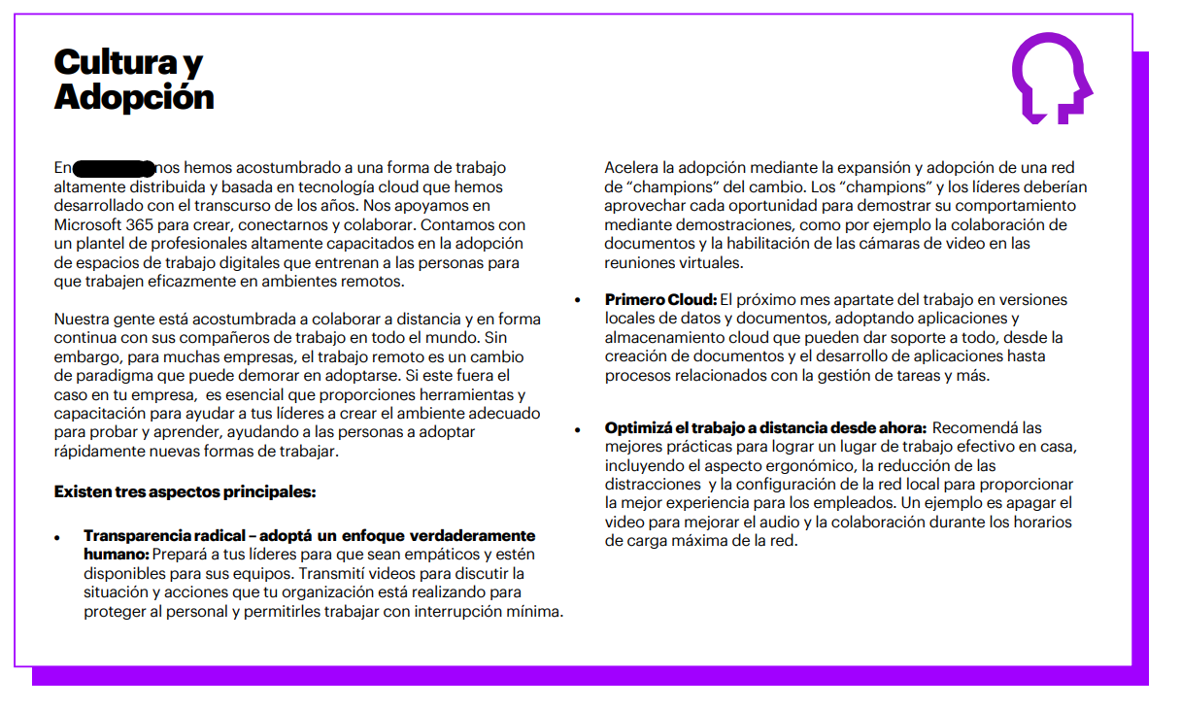
Figura 6: "La productividad en tiempos de incertidumbre mediante Elastic Digital Workplace", Hoja 6, Empresa “A”.
En el margen superior derecho se observa un ícono de una persona de perfil, solamente del cuello a la cabeza, que podría suponer la accion de pensar o “utilizar la cabeza”. En este apartado se explica qué se necesita para que los líderes (managers o mandos medios) aprendan trabajar a distancia y sean, en simultáneo, los referentes para que los demás empleados aprendan de ellos y se repliquen los comportamientos deseados.
“Contamos con un plantel de profesionales altamente capacitados en la adopción de espacios de trabajo digitales que entrenan a las personas para que trabajen eficazmente en ambientes remotos” (Figura 6). Aquí se pone de manifiesto cómo la capacitación (contenido formativo) es un vehículo de las relaciones poder para reproducir comportamientos esperados en el teletrabajo.
Es interesante la representación de estos mandos medios y de cómo se construye la figura del "líder exitoso" que depende de la formación continua por un lado y, por otro, tiene el deber de replicar sus conocimientos al resto de su equipo o empleados en paralelo. Es indispensable desarrollar el conjunto de comportamientos esperados por la empresa, de los que dependerá la autoformación permanente y, que será parte de su éxito laboral. Podemos decir que el líder, o “empleado modelo”, tiene una función espejo, donde los demás se deben ver reflejados en él como caso de éxito.
Existe una exigencia permanente con la actualización de conocimientos en herramientas de software, lo cual supone una actividad extra y una carga laboral más. Y con el adicional de hacerlo expeditivamente: “Es esencial que proporciones herramientas y capacitación para ayudar a tus líderes a crear el ambiente adecuado para probar y aprender, ayudando a las personas a adoptar rápidamente nuevas formas de trabajar” (Figura 6).
La demanda de estar siempre listos también apela al plano emocional: “Prepará a tus líderes para que sean empáticos y estén disponibles para sus equipos” (Figura 6). Los mandos medios no sólo tienen que estar capacitados, demostrando sus destrezas y aptitudes a sus equipos de manera ágil, sino que a su vez deben ser empáticos, psicológicamente flexibles y tener comprensión y paciencia para con los otros empleados.
Se espera que los mandos medios lideren con el ejemplo, pero finalmente los comportamientos y conocimientos que puedan transmitir son parte de prácticas adoctrinantes para mantener empleados activos, eficientes y libres de distracciones, distracciones que podrían repercutir en su productividad:
“Transmití videos para discutir la situación y acciones que tu organización está realizando para proteger al personal y permitirles trabajar con interrupción mínima (…) reducción de las distracciones y la configuración de la red local para proporcionar la mejor experiencia para los empleados” (Figura 6).

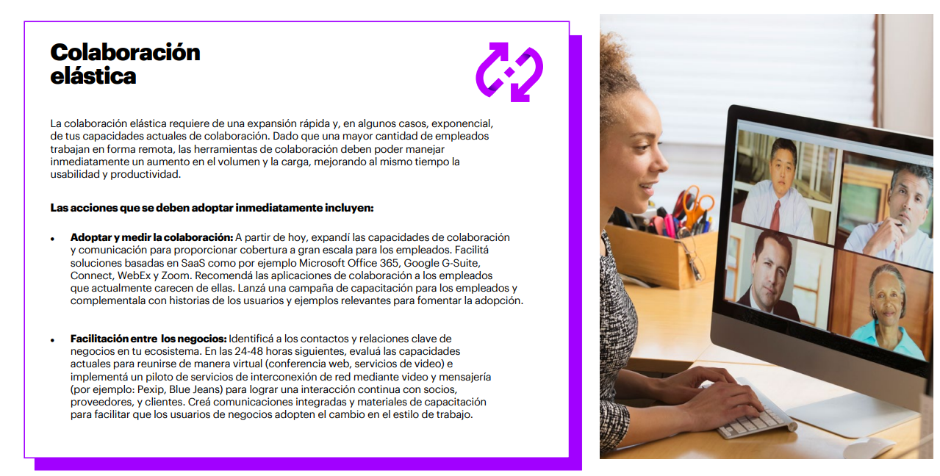
Figura 7: "La productividad en tiempos de incertidumbre mediante Elastic Digital Workplace", Hoja 7, Empresa “A”.
Esta séptima figura que contiene el folleto digital está dividida en dos: por un lado, el texto escrito en el margen izquierdo. Por el otro, la imagen de una mujer escribiendo con el teclado y conectada a una conferencia virtual, donde los asistentes a la reunión están vestidos de traje y corbata. Ella está sentada en un escritorio, atenta a su reunión de trabajo. Su rostro y postura corporal representa interés en lo que está haciendo.
Este tipo de imagen de teletrabajadora “interesada y feliz”, está en línea con las anteriores imágenes. El ambiente laboral del teletrabajo es representado como un momento que es disfrutado por los empleados, ya que, con el buen uso de la tecnología, se puede continuar trabajando o "colaborando" con la empresa.
“La colaboración elástica requiere de una expansión rápida y, en algunos casos, exponencial, de tus capacidades actuales de colaboración. Dado que una mayor cantidad de empleados trabajan en forma remota, las herramientas de colaboración deben poder manejar inmediatamente un aumento en el volumen y la carga, mejorando al mismo tiempo la usabilidad y productividad” (Figura 7).
En esta representación discursiva, la colaboración se construye como un valor de flexibilidad laboral, en términos positivos. A más caudal de utilización de herramientas tecnológicas de colaboración, mayor es la productividad del empleado/a. A esto se suma, en tal discurso colaborativo, el requerimiento del trabajo en red ya sea mediante asistir a reuniones virtuales, estar disponibles a usar las plataformas de chat internos corporativos, así como contestar continuamente correos electrónicos.
Otras actividades impuestas para saber qué tan colaborativos son los empleados están directamente relacionadas con medición y capacitación: medir quiénes están “colaborando con las herramientas de conectividad y capacitación continua para llegar a aquellos empleados que no sepan cómo colaborar” (Figura 7).
La obligación de adaptabilidad del empleado al entorno productivo por la innovación tecnológica está presente en diversos momentos del discurso empresario: “Creá comunicaciones integradas y materiales de capacitación para facilitar que los usuarios de negocios adopten el cambio en el estilo de trabajo” (Figura 7).
Por otro lado, como otra acción impuesta para evaluar eficiencia y productividad, se presentan las prácticas de ciberseguridad para corroborar qué tan bien funcionan las aplicaciones informáticas para comunicarse: “Evaluá las capacidades actuales para reunirse de manera virtual (conferencia web, servicios de video) e implementá un piloto de servicios de interconexión de red mediante video y mensajería” (Figura 7). El empleado tiene que estar autogestionando permanentemente su formación en herramientas informáticas tanto de software como de hardware.
Según Marcuse (2005) una tecnología puede utilizarse como forma de control social y de dominación. En tal sentido, en este caso, tal tecnología requiere de personal alineado, calificado, predispuesto y adoctrinado a las demandas informáticas empresariales necesarias para cumplir con los objetivos laborales.
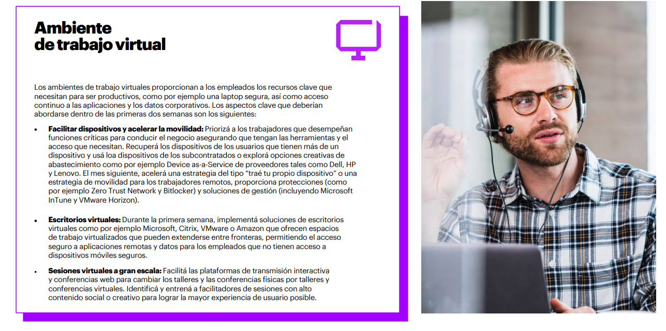
Figura 8: "La productividad en tiempos de incertidumbre mediante Elastic Digital Workplace", Hoja 8, Empresa “A”.
La figura 8 casi no se diferencia visualmente de la anterior. Del lado izquierdo, se distribuyen los enunciados relacionados a los recursos necesarios para teletrabajar activamente. Del lado derecho, se encuentra un empleado vestido formalmente. Está usando auriculares y micrófono, dando cuenta que está concurriendo a alguna reunión laboral a través de su PC. Los gestos faciales transmiten atención a la tarea que está desempeñando. Al igual que las fotografías que están incluidas en páginas previas, la estética y la vestimenta de estas personas da cuenta de que están trabajando en un ambiente relajado, sea desde la oficina que desde su casa: “Los ambientes de trabajo virtuales proporcionan a los empleados los recursos clave que necesitan para ser productivos, como por ejemplo una laptop segura, así como acceso continuo a las aplicaciones y los datos corporativos” (Figura 8).
El trinomio tecnología/conocimiento formativo/cuidado de la información potencia el rendimiento productivo de los empleados. Si anteriormente se pudo observar cómo era necesario saber de herramientas colaborativas (herramientas para estar en línea continuamente) para ser productivos, en este caso se observa que deben poseer también conocimientos sobre cómo cuidar la información: aplicaciones y datos corporativos confidenciales.
El disciplinamiento productivo se va complejizando a medida que los empleados deban estar cada vez más especializados en diferentes temas corporativos. “Estas aptitudes conforman un conjunto de saberes que se expresan en el ejercicio de la actividad productiva y funcionan como condicionantes para el éxito laboral, ya que, si no, no se cumple responsablemente con lo pactado” (Miano. 2012, p. 26).
Es interesante observar cómo asiduamente la empresa transfiere los riesgos a los empleados bajo la denominación de “funciones críticas”: “Facilitar dispositivos y acelerar la movilidad: Priorizá a los trabajadores que desempeñan funciones críticas para conducir el negocio asegurando que tengan las herramientas y el acceso que necesitan” (Figura 8).
Tales funciones están relacionadas con los puestos de trabajo de sectores informáticos asociados a la ciberseguridad. Son los empleados los que tienen que garantizar que las redes, los servidores, y el flujo de datos de la empresa funcionen y no se vean intrusados por individuos externos a la empresa (hackers). Son puestos de trabajo claves y estratégicos que aseguran que no haya interrupciones tecnológicas que puedan afectar al capital empresario.
La leyenda: “Implementá soluciones de escritorios virtuales” (Figura 8) apela a la construcción de un empleado de ciberseguridad que debe saber sobre temáticas tecnológicas innovadoras para potenciar su progreso laboral exitoso y a la vez cuidar la información que circula. En este sentido, el discurso neoliberal empresario que propugna el éxito individual de los empleados, funda las bases necesarias para una modernización empresaria (Figari, 2003). Las competencias impuestas a los trabajadores se sostienen porque hay una legitimidad hegemónica discursiva que las justifica.
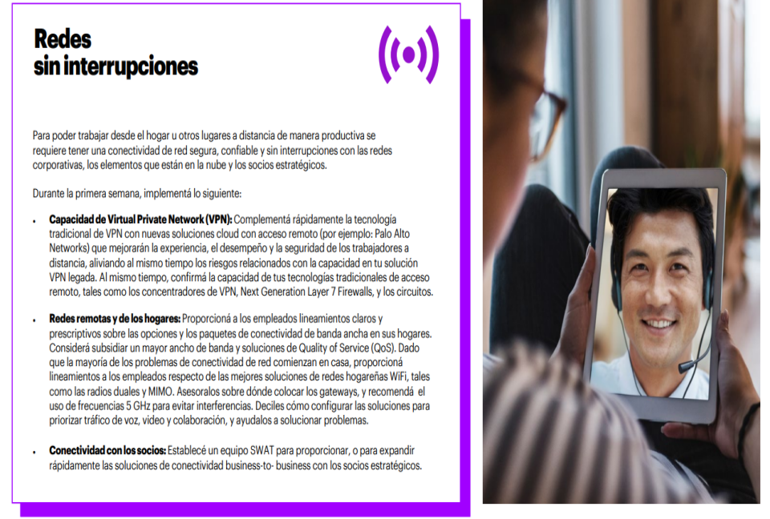
Figura 9: "La productividad en tiempos de incertidumbre mediante Elastic Digital Workplace", Hoja 9, Empresa “A”.
El discurso hegemónico de estar siempre disponibles para el trabajo es una característica recurrente en todo el discurso empresarial de ciberseguridad: “Para poder trabajar desde el hogar u otros lugares a distancia de manera productiva se requiere tener una conectividad de red segura, confiable y sin interrupciones con las redes corporativas, los elementos que están en la nube y los socios estratégicos”. (figura 9).
A su vez, también se suele resaltar qué es confiable y qué es riesgoso, poniendo en evidencia la construcción del factor peligro legitimado por el mismo discurso dominante para justificar y legitimizar acciones y comportamientos que tienden a cuidar la información y, a paralelamente, controlar a los y las trabajadores/as: “Dado que la mayoría de los problemas de conectividad de red comienzan en casa, proporcioná lineamientos a los empleados respecto de las mejores soluciones de redes hogareñas Wifi” (Figura 9).
El trabajo virtual se construye como una excusa oportuna para alinear comportamientos sobre el cuidado de la información y el disciplinamiento de empleados. Trabajar desde casa se presenta como una solución rápida para seguir con la productividad y facturación empresaria. Sin embargo, las conexiones a internet caseras son una amenaza para la información y activos corporativos. El discurso empresario alcanza un grado de verdad, o de legitimidad, el cual influye directamente en los comportamientos de los empleados (Foucault, 1991).
Para ser colaborativos las 24 horas, los empleados deben configurar correctamente sus herramientas informáticas para asegurar y prolongar su conexión: “Asesóralos sobre dónde colocar los gateways, y recomendá el uso de frecuencias 5 GHz para evitar interferencias. Deciles cómo configurar las soluciones para priorizar tráfico de voz, video y colaboración, y ayudalos a solucionar problemas” (Figura 9). La autorregulación y el deber de ser responsables es un comportamiento esperado por los empleadores. Podemos decir que se trata de una práctica adoctrinante presente en todo el recorrido del discurso empresario del teletrabajo ciberseguro.

- Conclusiones
A lo largo del análisis realizado en este tema del teletrabajo ciberseguro en empresas de tecnología en Argentina, se identificaron algunos mecanismos de control y disciplinamiento laboral ejercidos por el sector empresario.
El peligro y la urgencia se configuran como discursos que operan para ejercer presión con el objetivo que los empleados adopten los comportamientos deseados por el sector empresario. En el discurso empresarial de la ciberseguridad también está presente la construcción de una voz autorizada alarmista: la empresa legítimamente es quién construye un futuro que pareciera ser incierto en todo momento.
La empresa se presenta a sí misma discursivamente bajo un rol paternalista que funciona como control y, a la vez, cuidado, y logra crear una figura disciplinante y a la vez protectora que pretende guiar y cuidar a los empleados. El discurso empresario camufla así la distribución diferencial de poder empresa-empleado mediante la utilización de elementos discursivos de cercanía, empatía y confianza, como moderadores de las relaciones de dominación empleador/empleado.
Hemos observado también cómo el discurso hegemónico configura representaciones de lo que denomina "líderes exitosos modelos" para demostrar comportamientos eficientes y colaborativos, y reproducirlos en el resto de la población trabajadora.
La productividad continua cobra relevancia también aquí. En el análisis realizado se menciona explícitamente que los líderes (mandos medios o managers) y el resto de los empleados, con el fin de mantener una productividad alta, deben adherir al teletrabajo como modalidad de organización productiva. El teletrabajo es introducido, de esta forma, como dispositivo organizacional laboral de poder y como solución eficaz para mantener las relaciones de interacción y de control, y a la vez la productividad empresaria.
Dentro de las prácticas adoctrinantes, el correcto uso de la tecnología (autorregulación), el hecho de permanecer disponibles para responder mails a toda hora, atender a las conferencias virtuales sincrónicas y la formación permanente informática conforman mecanismos imprescindibles de disciplinamiento para seguir, medir y vigilar virtualmente el comportamiento de los y las trabajadores/as a toda hora.
Resultará interesante indagar, en futuras investigaciones, si estos mecanismos de control digitales, promovidos por las grandes empresas, se mantienen o se transforman, y de qué manera, más allá del contexto pandémico.

Referencias
Balibar, E. (2013). Neoliberalismo y desdemocratización. En A. Hidalgo (Ed.), Ciudadanía (pp. 167-194).
Bourdieu, P. (2002). La esencia del neoliberalismo. En Pierre Bourdieu. Seis artículos de Pierre Bourdieu publicados en Le Monde Diplomatique. Aún Creemos en los Sueños.
Byung Chul, H. (2014). Psicopolítica. Herder.
Coscia, V. y Perbellini, M. (2021, 27-29 octubre). Teletrabajo, pandemia y visibilidad: representaciones mediáticas de las nuevas formas laborales y sus reglamentaciones Ponencia presentada en las Jornadas de Estudios internacionales América Latina y el Caribe, 27-29 de octubre. Universidad de Buenos Aires.
Coscia, V. y Ucar, A. (2024). Configuraciones del trabajo en la economía de plataformas: un análisis desde las representaciones mediáticas en Argentina. Revista Trabajo y Sociedad, XXV(42), pp. 217-23. https://www.unse.edu.ar/trabajoysociedad/42%20Coscia%20y%20Ucar%20MARIANO%20GIMENEZ%20Configuraciones%20del%20trabajo%20en%20las%20econom%C3%ADas%20de%20plataformas.pdf
Dombois, R. y Pries, L. (1993). Modernización empresarial y cambios en las relaciones industriales en América Latina y Europa. En Modernización empresarial: tendencias en América Latina y Europa (pp. 49-72). Fundación Ebert.
Figari, C. (2003, 13 al 16 de agosto). Los trabajadores y el trabajo en la crisis. Ponencia presentada en 6° Congreso Nacional de Estudios del Trabajo, ASET, Facultad de Ciencias Económicas, Buenos Aires.
Foucault, M. (1991). La verdad y las formas jurídicas. Gedisa.
Foucault, M. (2007). El nacimiento de la biopolítica. Fondo de Cultura Económica.
Hall, S. (1997). El trabajo de la representación. En E. Restrepo, C. Walsh y V. Vich (Eds.), Sin Garantías: Trayectorias y problemáticas en estudios culturales (pp. 447-482). Envión.
Marcuse, H. (2005). El hombre unidimensional. Ariel.
Martínez, O. Soul, J., Rodríguez, G y Rodríguez, I (2021). El teletrabajo en época de emergencia. https://argentina.fes.de/e/documento-teletrabajo-en-epoca-de-emergencia-social
Miano, M. (2012). Cuando el trabajo entra al hogar. Las nuevas tecnologías sobre las calificaciones profesionales en la modalidad de teletrabajo. Editorial Académica Española.
Pêcheux, M. (2016). Discurso e ideología(s). En Las verdades evidentes. Lingüística, semántica, filosofía (pp. 129-159). Ediciones del Centro Cultural de la Cooperación.
Verón, E. (1987). La semiosis social. Gedisa.

Instituto de Investigaciones Gino Germani-UBA/Conicet. vanesa.coscia@gmail.com
Universidad de Buenos Aires. paulitafabiano@gmail.com
Para ampliar sobre la especificidad del teletrabajo en Argentina, revisar Martínez, Soul, Rodríguez y Rodríguez, 2021
Debido a la implicancia significativa que tiene esta empresa en el mercado tecnológico argentino, se nomina en este estudio como empresa “A”. Las empresas de tecnologia/ciberseguridad más importantes en la actualidad en Argentina son KPMG, Symantec, Telecom Personal, Eset, entre otras.
Las páginas no analizadas en este trabajo (10 a 19) corresponden a cuadros sinópticos técnicos e información especifica comercial de venta de servicios.
Esta pieza fue publicada durante la primera etapa de aislamiento social y pandemia de 2020.
En este mismo sentido en otra de las piezas comunicativas, titulada “Ciberseguridad: principal riesgo para el crecimiento y una prioridad en América del Sur”, se hace referencia al trabajo virtual y sus riesgos, destacando los peligros que conlleva, para luego poder buscar alternativas de mitigación de tales amenazas: Los empleados continúan trabajando desde sus hogares, las instalaciones y oficinas permanecen cerradas, las cadenas de suministro cambian su enfoque y la omnicanalidad trae consigo grandes migraciones hacia los canales digitales (Ciberseguridad: principal riesgo para el crecimiento y una prioridad en América del Sur, Empresa “B”)

